Jüdisches Museum
Das jüdische Museum in Kreuzberg ist das größte in Europa. Es gibt dem Besucher einen Überblick über zwei Jahrtausende deutsch-jüdischer Geschichte.
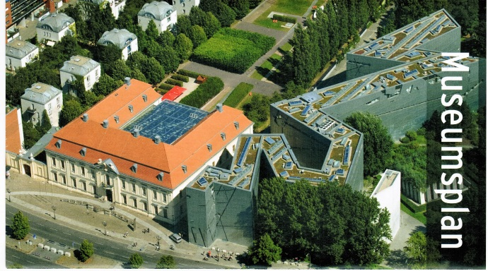
Das erste Jüdische Museum in Berlin (bzw. Europa) wurde am 24. Januar 1933 eröffnet, sechs Tage vor der Machtergreifung des NS- Regimes. Während der Novemberpogrome wurde das Museum durch die Geheimpolizei geschlossen.

Daniel Libeskind gewann 1989 mit seinem Entwurf den ersten Preis eines Architektenwettbewerbs für die Erweiterung des Berlin-Museums. 1992 wurde der Grundstein für den Neubau gelegt. Am 13. September 2001 für das Publikum zugänglich.
Links barocker - Altbau, rechts Neubau im Stil des Dekonstruktivismus
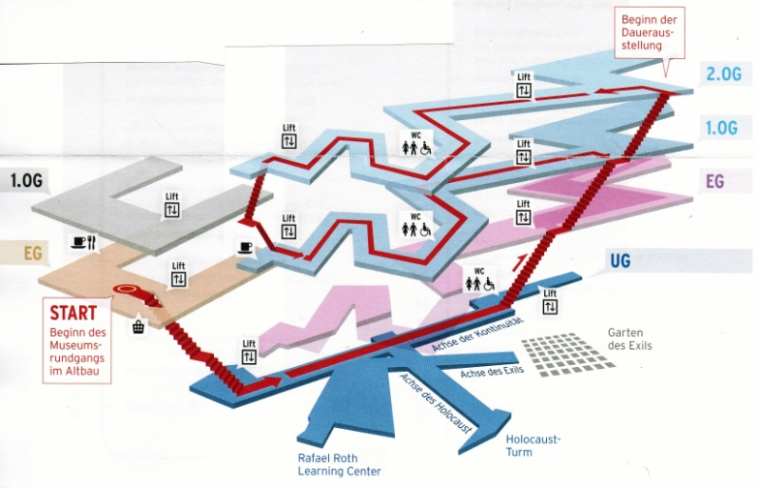
Das Jüdische Museum Berlin besteht im Wesentlichen aus zwei Gebäuden, dem barocken Altbau des Kollegienhauses und dem Neubau im Stil des Dekonstruktivismus. Der Grundriss hat die Form einer gezackten Linie und wird von einer geraden Linie durchschnitten. An den Schnittstellen liegen leer Räume, die durch alle Geschosse reichen, die Lücken.
Die Fassade des zickzackförmigen Neubaus besteht aus Titan-Zink. Die spitzen Winkel in den Wänden, die teilweise geneigten Böden und die Wände aus grauem Sichtbeton geben dem Gebäude eine individuelle persönliche Note.
Im Untergeschoß kreuzen sich drei Wege: die Achse des Exils, die Achse des Holocaust und die Achse der Kontinuität, die in die oberen Stockwerke führt.
Über seine Architektur sagt Daniel Libeskind:
„Wichtig ist das Ergebnis, das sie vermittelt. Die Deutung ist offen“.

Beide Häuser haben keine oberirdisch sichtbare Verbindung
sie sind durch das Untergeschoss miteinander verbunden.

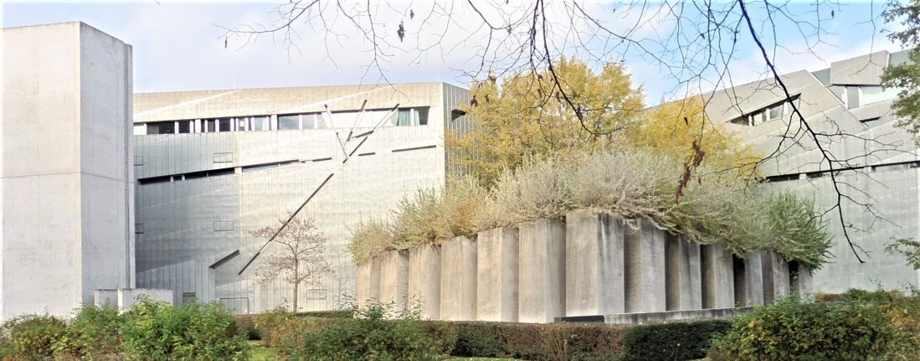

Die südliche Seitenansicht des Gebäudes

Die Treppe beginnt im Untergeschoß und wurde nach dem Motiv der Himmelsleiter errichtet.

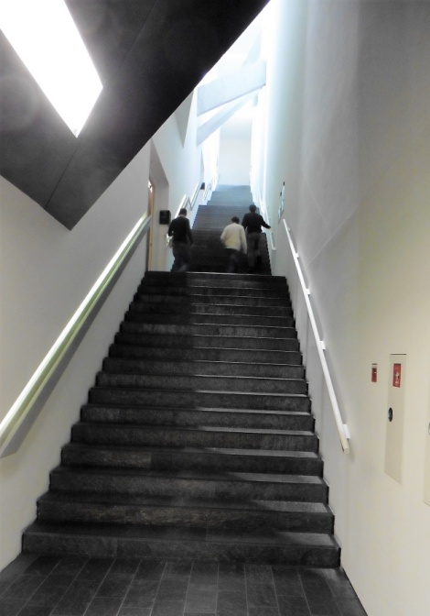
Was ist eine Treppe in Form einer Himmelsleiter? Es sind geradläufige Treppen, die häufig mehrere Stockwerke verbinden und teilweise über die gesamte Gebäudebreite verlaufen. Befände sich an der gegenüber des Austritts liegenden Wand noch ein Fenster, so könnte der Benutzer am Fuß der Treppe schon den Himmel sehen und so wären die Kriterien für eine ideale Himmelsleiter vollkommen erfüllt.

Material: Schwarzer Schiefer
Treppenbreite: 263 cm
Steigung: 18 cm
Auftritt: 30 cm
Untergeschoß: 18 Stufen
Erdgeschoß: 3 Arme, 36 Stufen
1.Obergeschoß: 3 Arme, 36 Stufen
Gesamt: 90 Stufen

Die Treppe beginnt im Untergeschoß und endet nach 90 Stufen im 2. Obergeschoß
.
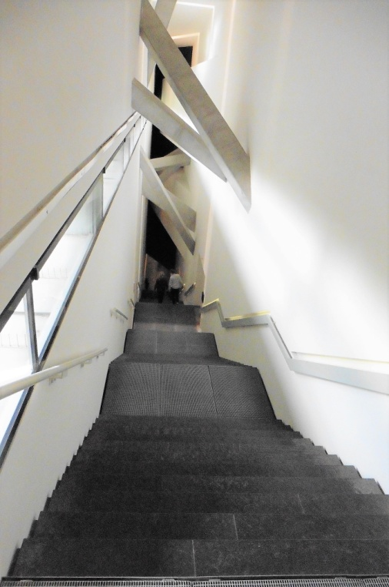
Eröffnung des Museums im Altbau
24.1.1933
1989 Architekturwettbewerb, Daniel Libeskind 1.Preis
1992 Grundsteinlegung
1995 + 1997 setzten sich die Direktoren für eine rechtliche Eigenständigkeit ein.
1999, 1.1. wird das Jüdische Museum als Einrichtung des Landes Berlin gegründet. Zu diesem Zeitpunkt war das Gebäude noch leer.
1999 wurde der Neubau mit dem Deutschen Architekturpreis gewürdigt.
2001, 9.9. feierliche Gala-Eröffnung
2001,13.9. für das Publikum zugänglich
2001 verabschiedet der Deutsche Bundestag das Gesetz zur Errichtung einer Stiftung,
Jüdisches Museum Berlin

Literatur: Information Tafeln im Museum
Wikipedia
Ein Blick vom Treppenaustritt zum Antritt

